적사터 시스템 조작키 기획

육성 어드벤처 프로젝트

캡스톤 프로젝트

차경환, 조승훈, 이주석

|  |  |  |
| --- | --- | --- |
| **작성기록** | | |
| 작성일자 | 작성내용 | 작성자 |
| 2024.10.16 | 기초 내용 작성 | 차경환 |

1. 목차

1. 목차 2

2. 개요 3

3. 몬스터 생성 소멸 순차 프로세스 4

4. 몬스터 공격 유형 5

4.1. 적대 5

4.2. 수동 적대 5

4.3. 수동 도주 5

4.4. 도주 5

5. 생성 조건 6

5.1. 몬스터 생성기 생성 조건 6

5.2. 몬스터 테이블 생성 조건 6

1. 개요

적사터 시스템 조작키와 관련된 사항을 설명하는 문서이다.

시스템 조작키란 HUD, 캐릭터 조작과 같은 게임 조작과는 별개로 UI, 시스템과 연관된 조작키에 대한 키 할당을 의미한다.

1. 조작키 배치도

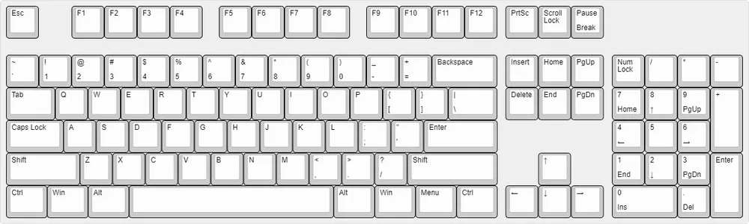

1. 키 할당

우선키는 가장 우선적으로 기능 동작에 할당되는 키보드 키를 의미한다.

보조키는 우선키 다음으로 기능 동작에 할당되는 키보드 키를 의미한다.

누르는 순간은 키보드 키를 누른 순간에 작동되는 매커니즘을 의미한다.

누르고 있는 동안은 키보드 키를 누르고 있는 동안 작동되는 매커니즘을 의미한다.

떼는 순간은 누른 키보드 키에서 손가락을 뗄 때 작동되는 매커니즘을 의미한다.

1회 눌렀을 때는 키보드를

* 1. 인벤토리 및 장비 슬롯 키

인벤토리와 장비 슬롯 UI를 화면에 띄우는 시스템 할당키이다.

|  |  |  |  |  |  |  |
| --- | --- | --- | --- | --- | --- | --- |
| 우선키 | 보조키 | 누르는 순간 | 누르고 있는 동안 | 떼는 순간 | 1회 눌렀을 때 | 재입력 시 |
| I |  |  |  |  |  |  |

* 1. 일시 정비 및 메뉴 키
  2. 퀘스트 키
  3. 행로 키
  4. 제작 키